皇家加勒比游轮“海洋航行者号”韩国6日之旅
游轮简介：
游轮吨位：138000吨 载客人数：3840人 服务人员：1176名
游轮长度：310米 游轮宽度：48米 甲板楼层：15层
首航日期：1999年11月 翻修日期：2009年05月 平均航速：22节
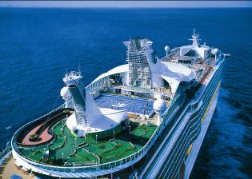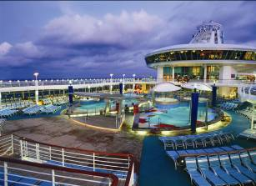

行程特色：

特别感受：包船独享，海上假期，“皇家“礼遇，全球美食，随心娱乐，韩国攻略

游轮体验：
  - 豪华游轮：全球十大游轮之一，亚洲最大游轮-“海洋航行者号”，带你玩转韩国；
  - 乐享美食：分布于游轮各层的餐厅、酒吧和咖啡馆带来品种多样的全球美食，您可尽情享受饕餮盛宴的美味诱惑；
  - 随心娱乐：炫目的百老汇舞台剧、冰上芭蕾秀、大型魔术表演、梦工厂明星大巡游和3D电影、青少年活动中心、海景健身房、皇家娱乐场等各种娱乐活动在等待您的光顾；与世界顶级动画电影制片巨头-梦工厂合作，共同打造全新的“海上娱乐王国”，您可尽享无限魅力的海上假期；
  - 尊享服务：多才多艺、体贴入微、笑容可掬的不同国籍的服务生，让您倍感“皇家“尊贵的礼遇；
  - 专业服务：自2011年起连续包船，娴熟的操作，专业的领队和工作人员给客人提供悉心服务，享受一次舒适的邮轮假期。

韩国攻略：
- 韩国首都-首尔：仁川是首尔的门户，首尔鳞次栉比的高楼大厦，古老的宫殿，蔚蓝色美丽的汉江，巍巍的南山，繁华的商业街，一个时尚与传统完美交融的地方，来到韩国，首尔是必去的地方；
- 韩国“夏威夷”-济州岛：韩国蜜月之岛，世界性的修养圣地，这里有鲜花烂漫，茶香四溢，有海风习习，沙滩细语，更有柑橘香甜以及海鲜大餐，来到韩国，济州岛亦是必去的地方之一。

皇家加勒比游轮“海洋航行者号”韩国6日之旅
日期 | 行 程 | 用餐 | 交通 | 住宿
第01天  8月10日 | 天津  上午9:30点在清华大学停车场集合前往天津国际客运港，抵达天津塘沽东疆码头集合办理登船手续。17：00截止，18：00正式启航，开始浪漫舒适的游轮之旅； | 晚餐：游轮美食 | 游轮 | “海洋航 行者号”
第02天  8月11日 | 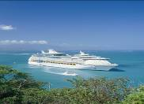  海上巡游  清晨，您有机会欣赏到难得一见的海上日出，早餐后可参考“每日活动表”选择您喜爱的节目，轻松享受船上提供的各项设施和娱乐活动，如免税商店街、游泳池、酒吧等等； | 早餐：游轮美食  午餐：游轮美食  晚餐：游轮美食 | 游轮 | “海洋航行者号”
第03天  8月12日 | 仁川（7：00抵达，20：00启航）  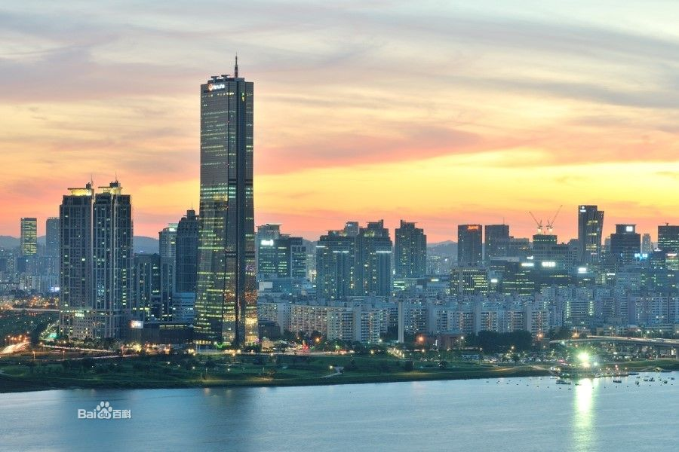  游轮于7：00到达仁川。仁川离首都首尔西28公里。首尔是一座现代与古老兼具的城市。首尔城市环境非常优越，干净、清洁是来到首尔的第一印象；缓缓流动的汉江穿过城市中间，有如玉带，随着来自东海追来的海风，尽情奔流；旧日王宫依然保留着当年中华遗留下来的富丽堂皇的景象，夹杂于高楼广厦间的传统韩式瓦屋古色古香。游轮将于20：00启航，请您提前1小时返回游轮上； | 早餐：游轮美食  午餐：游轮美食  晚餐：游轮美食 | 游轮 | “海洋航行者号”
第04天  8月13日 | 济州岛（14：00抵达，22：00启航）    游轮于14：00抵达济州岛，这里是韩国的“夏威夷”。美丽的济州岛不仅具有海岛独特的美丽风光（瀛州十景），而且还继承了古耽罗王国特别的民俗文化。就是“三多”（石多、风多、女人多）“三无”（无乞丐、无小偷、无大门）和“三丽”（民俗、水产品和传统工艺），贴切地反映了济州独特的自然文化景观和济州人民朴实的民情。游轮将于22：00启航，请您提前1小时返回游轮上； | 早餐：游轮美食  午餐：游轮美食  晚餐：游轮美食 | 游轮 | “海洋航行者号”
第05天  8月14日 | 海上巡游  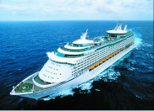  今天游轮将全天在海上航行，建议您一觉睡到自然醒，然后悠闲地去自助餐厅吃个早点，随后自由选择您感兴趣的活动参与其中，充分利用船上的各种娱乐设施来放松自己的身心。当然您也可以选择什么也不做，静静地躺在甲板上美美地享受此时的碧海蓝天，彻底的放松身心体验悠闲假期； | 早餐：游轮美食  午餐：游轮美食  晚餐：游轮美食 | 游轮 | “海洋航行者号”
第06天  8月15日 | 天津（07：00抵达）  游轮于清晨07：00抵达码头，9点左右开始下船后乘车返回清华大学，结束难忘的游轮之旅。 | 早餐：游轮美食

20人成团价格：
皇家加勒比游轮“海洋航行者号”韩国6日之旅
（含船票+港务税+游轮上小费+岸上观光费用+签证费+往返大巴费用）
船舱 |  | 同一船舱内1/2人零售价 | 同一船舱内第3人
标准内舱 (约12㎡) |  | 5399 | 3999
皇家大道景观房 （约14 ㎡） |  | 5899 | /
标准海景房 （约17㎡） |  | 6699 | 3999
标准阳台房 （约24㎡） |  | 8999 | 3999
家属和儿童在以上报价基础上加收50元/人

服务所含：
- 行程中所标明的“海洋航行者号”游轮船票；
- 游轮上免费餐厅的餐食及免费娱乐设施；
- 游轮靠港后的岸上观光游览费用；(特别赠送)
- 全程中文陪同；
- 内舱、海景、露台房客人游轮港务费+游轮小费+韩国临时入境许可证费共计2000元/人
- 全程领队小费（180元/人）
- 北京到天津码头的交通费用；（200元/人）

服务不含：
- 护照费、申请签证中准备相关材料所需的制作、手续费；
- 游轮上非免费餐饮费、洗衣、理发、电话、饮料、烟酒、付费电视、行李搬运等私人费用；
- 游轮公司有可能临时增收的燃油附加费；
- 出入境的行李海关课税，超重行李的托运费、管理费等；
- 行程中未提到的其它费用：如特殊门票等费用。

善意提醒：
签证资料：
- 自回国之日起计算，至少半年以上有效期的护照原件及首页复印件1份；
- 请确保护照中至少有两页空白签证页；
- 请注意，我社统一为客人办理的是韩国临时入境许可证，需以团队方式进行旅游活动。如有客人不参加岸上观光游，需办理韩国个人旅游签证，个人旅游签证费用为510元/人。

境外法规及风俗习惯：
- 旅游车上禁止吸烟并尽量不要在车上吃带果皮的食物、冰淇淋等，如一定要食用，请将剩下的果核用纸包好放入垃圾桶，不要随意丢在车上；
- 购买电气或者电子用品时，应留意电压是否可以调节，以便于您在本国使用。各国家的录放机制式不同，请确认制式是否正确。

游轮注意事项：
- 吸烟只限于甲板及指定的吸烟区，因安全原因，请勿在房间内吸烟；
- 船长晚宴需要正装出席，请最好准备一套正装；
- 所经海域有时风浪较大，可能会出现晕船等不适，建议您携带防止晕车晕船的药品。

保险：
- 您应参加旅行社组织的行前说明会，出行前请确保您自身身体条件能够完成旅游活动。旅行社建议您在出行前根据自身实际情况自行选择和购买旅行意外伤害保险或旅行境外救援保险；
- 旅游意外伤害险或救援险承保范围不包括以下情况，请您购买前咨询相关保险公司：
- 您自身带有的慢性疾病；
- 参加保险公司认定的高风险项目如跳伞、滑雪、潜水等；
- 妊娠、流产等保险公司规定的责任免除项目。

购物事宜：
- 请您拿到购买的商品后，仔细地检查商品的质量。若回国后才发现质量问题，无论是更换还是退还商品都会手续繁复。具体情况不一，能否实现更换或退还也要视具体情况而定。

安全事宜：
- 境外游览时请注意人身安全和财产安全。尤其景区、酒店大堂、百货公司、餐厅等您聚集的地方更是偷窃行为多发地，请您务必随同导游带领并注意结伴而行，在游玩过程中，时刻注意自己随身携带的物品安全；
- 乘坐交通工具时，现金、证件或贵重物品请务必随身携带，不应放进托运行李内；外出旅游离开酒店及旅游车时，也请务必将现金、证件或贵重物品随身携带。因为酒店不负责客人在客房中贵重物品安全，司机也不负责巴士上旅客贵重物品的安全，保险公司对现金是不投保的。

货币兑换及时差：
- 游轮上通用美金，也可使用国际信用卡：Visa Card、万事达卡Master Card及美国运通卡American Express等。到达韩国后一般使用当地的货币韩元，请提前在国内换好外币，也可在游轮上服务台或者当地兑换；
- 韩国仁川和济州岛均比中国快1小时。

风险提示：
- 鉴于邮轮旅游的特殊性（旅行社需要提前向邮轮公司预付邮轮船票等相关费用），因此当旅游者行前取消或因非组团社原因出现被有关机关拒签、缓签、行政复议、限制进出境或扣留等情况造成不能出行的，应自行承担相应的取消费：
  - 开航前90天内取消，收取3000元；
  - 开航前89-15天内取消，收取全额团款70%；
  - 开航前14天内取消，或在开航后NO SHOW，收取全额团款100%；
- 各个停靠港口的岸上观光游会根据天气情况有所调整，请以船方最终确认的行程为准；
- 游轮靠港后如果自行下船游览，可返回船上就餐或自理；如果参加岸上观光游，是否含餐则以选择的行程为准，如果不含则根据实际情况或返回船上就餐或自理，餐费不退; 另关于游轮的详细注意事项请仔细阅读出团前《出团通知》及《旅游须知》。

备 注：
- 以上报价均为双人入住之每人价格，单人独住需加付单房费；单人入住一间舱房时，客人必须年满21周岁；
- 皇家加勒比邮轮公司规定：乘坐游轮旅行的婴儿必须在游轮启航第一天时至少满6个月；21周岁以下的乘客为未成年人，若未成年人不随其父母一起登船出行，必须要提供以下资料：户口本复印件、未成年人出生证复印件和父母填写的“授权声明信”， 以上所有文件请未成年游客随身携带，否则船方可能拒绝该人登船；
- 是否给予签证、是否准予出、入境，为有关机关的行政权利。如因您自身原因或因提供材料存在问题不能及时办理签证而影响行程的，以及被有关机关拒发签证或不准出入境的，相关责任和费用由您自行承担；
- 因不可抗拒的客观原因和非旅行社原因（如天灾、战争、罢工、政府行为等）或航空公司航班延误或取消、使领馆签证延误、报名人数不足等特殊情况，旅行社有权取消或变更行程，一切超出费用（如在外延期签证费、住、食及交通费、国家航空运价调整等）旅行社有权追加差价；
- 由于团队行程中所有住宿、用车、景点门票等均为旅行社打包整体销售，因此若您因自身原因未能游览参观的则视为自动放弃，旅行社将无法退费用。

2013年7月12(周五)下午3:30准时在工会俱乐部召开旅游说明会。请报名参加旅游者提前到达会场。

